В Красноярском крае подвели итоги сева озимых культур

В Красноярском крае под урожай 2023 года посеяно 14,7 тыс.га озимых культур: пшеница, рожь, тритикале и рыжик. Специалисты филиала ФГБУ «Россельхозцентр» по Красноярскому краю проверили качества высеянных семян.
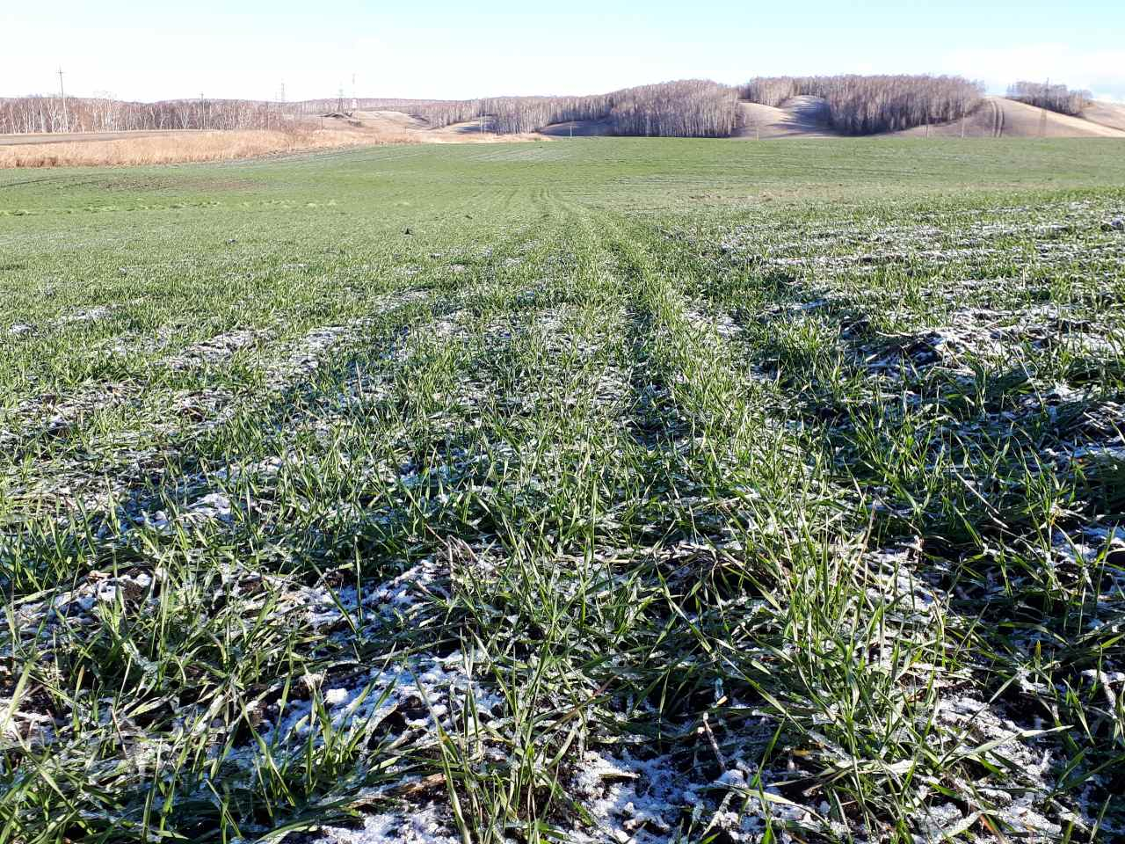
Из них 96% соответствовали требованиям Государственного стандарта и 4% семян оказались некондиционными по засоренности.
Лидирующую позицию по количеству посеянных семян занимает озимая рожь – 2187 тонн (64%); озимая пшеница – 770 тонн (22%), и озимая тритикале – 475 тонн (14%).
Увеличилось количество сортов озимых культур, высеваемых в Красноярском крае. Всего высеяно 7 сортов пшеницы отечественной селекции: Новосибирская 40, Новосибирская 51, Скипетр, Краснообская озимая, Липецкая звезда, Прииртышская и Калач 60; 6 сортов ржи отечественной селекции: Тетра короткая, Красноярская универсальная, Влада, Арга, Сибирь, Янтарная; 2 сорта тритикале: СИРС 57 отечественной селекции и сорт Триггер зарубежной селекции и 1 сорт рыжика отечественной селекции Барон. Все высеянные сорта озимых культур, кроме ржи озимой Агра, внесены в Госреестр селекционных достижений, 9 из 15 высеянных сортов – районированные. Оригинальных и элитных семян высеяно – 1173,17 тонн, репродукционных семян РС 1 - 4 – 2139,16 тонн. Ждем хороший урожай!

